PASTE 2015 - VIENA
Plecare 09.04.2014 (autocar, 6 zile / 5 nopti)
Budapesta – Viena – Bratislava – Esztergom – Visegrad - Szetendre
Plecari din: Bucuresti, Pitesti, Craiova, Dr. Tr. Severin, Timisoara

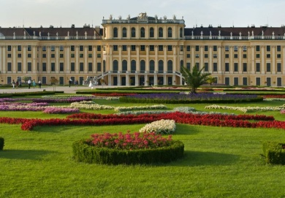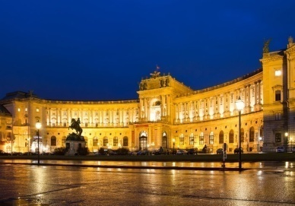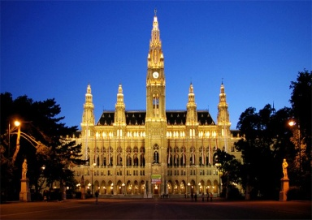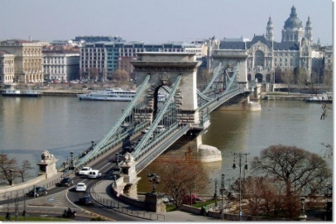

Ziua 1 (09.04): Bucuresti - Budapesta (885 km)
Plecare din Bucuresti, Piata Victoriei (parcarea de langa Muzeul Antipa), la ora 06:00, pe traseul Bucuresti - Pitesti - Craiova – Dr. Turnu Severin - Timisoara. Vom ajunge in Budapesta in cursul serii, in functie de formalitatile vamale. Cazare la hotel Budapest 4* sau similar.

Ziua 2 (10.04): Budapesta - Viena, vizita la Palatul Schonbrunn (244 km)
Mic dejun. Plecare spre Viena unde vom incepe vizita cu un tur panoramic de jumatate de zi (maxim 3 ore). Vom putea admira de-a lungul celebrului ring vienez: Opera de Stat, Muzeul de Arte Frumoase, Ministerul de Razboi, Palatul Imperial Hofburg, Piata Maria Thereza, Parlamentul, Primaria. Vom trece apoi in partea moderna a orasului unde vom admira Turnul Dunarii, sediul ONU, casele multicolore ale lui Friedensreich Hundertwasser sau Kunst House. Dupa amiaza va propunem o vizita la Palatul Schonbrunn cu ghid local. Una dintre atractiile principale ale Vienei, palatul Schonbrunn are peste 1400 de camere dintre care pot fi vizitate doar 40. Transfer la hotel. Cazare la hotel Beim Theresianum 3* sau similar in Viena.

Ziua 3 (11.04): Viena
Mic dejun. Timp liber pentru plimbare in centrul orasului Viena sau pentru a vizita palatul Hofburg, fosta resedinta de iarna a dinastiei habsburgilor. De asemenea, puteti vizita parcul de distractii Prater aflat in nordul orasului. Seara, optional se poate organiza pentru min. 20 persoane o Cina traditionala vieneza in Grinzing. Tarif: aprox. 25 Euro/pers, transfer inclus! Cazare la acelasi hotel.

Ziua 4 (12.04): Excursie optionala la Mayerling si manastirea Heiligenkreuz
Mic dejun. Va propunem o excursie optionala de jumatate de zi la Mayerling si Heiligenkreuz. Vom vedea partea sudica a Padurii Vieneze. Trecand pe langa Baden vom merge catre faimosul pavilion de vanatoare de la Mayerling unde, in 1889, Printul Rudolf, unicul fiu al Imparatului Franz Joseph I al Austriei si succesor la coroana Imperiului Austro-Ungar, a fost gasit mort alaturi de baroneasa Maria Vetsera. De atunci Mayerling a fost transformat in manastire. Urmeaza apoi manastirea Heiligenkreuz (manastire cisterciana) intemeiata in anul 1133 de catre Leopold al III lea al Austriei. Ne vom intoarce in Viena trecand pe langa castelul Liechtenstein. Cazare la acelasi hotel.

Ziua 5 (13.04): Bratislava si Cotul Dunarii (339 km)
Mic dejun. Plecare spre Bratislava, scurt tur al centrului istoric. Urmeaza excursia pe Valea Dunarii, cu superbele orase amplasate intr-un cadru natural unic: Esztergom (Catedrala incoronarii regilor Ungariei), Visegrad (Castelul lui Matei Corvin) si Szentendre. Sosire in cursul serii. Seara, optional, croaziera si cina romantica pe Dunare cu Tur Budapesta by night in limba romana: welcome drink, 2 preparate calde: sarmalute si gulas, preparate reci si salate. Bauturi: 1 sticla de vin la 4 pers, apa minerala si racoritoare (Tarif: 30 Euro/persoana, minim 30 persoane, transfer inclus). Cazare hotel Ibis Aero Budapest 3* sau similar Budapesta.

Ziua 6 (14.04): Budapesta - Bucuresti (885 km)

Mic dejun. Dupa eliberarea camerelor, plecare spre Bucuresti unde vom ajunge in cursul noptii, in functie de formalitatile vamale.

Pret/persoana: 319 EURO (loc in camera dubla)
Supliment camera single: 140 euro. Reducere pat suplimentar: -20 euro
*Oferta este valabila pentru grup minim 35 persoane

SERVICII INCLUSE:
- transport cu autocar (standard international) conform itinerariului
- 5 nopti de cazare astfel: 2 nopti Budapesta, hotel 3* cu mic dejun, 3 nopti in Viena, hotel 3* cu mic dejun
- tur panoramic in Budapesta, Viena
- taxe de autostrada si parcari
- insotitor roman de grup

NU SUNT INCLUSE:
- intrarile la obiectivele turistice
- excursiile optionale;
- asigurarea medicala de calatorie (nu este obligatorie, dar este recomandata): 24 lei/persoana (persoane pana la 60 de ani);
- asigurarea storno (optionala), se incheie odata cu contractul de comercializare a pachetului de servicii turistice; in pachet cu asigurarea medicala de calatorie (cost total asigurare complexa storno+medicala: 57 lei/persoana, persoane pana la 60 ani).

EXCURSII OPTIONALE:
- Mayerling: 10 euro/persoana (minim 20 de participanti)
- Croaziera pe Dunare: 30 euro/persoana
- Cina traditionala in Grinzing: 25 euro/persoana

GRUP MINIM: 35 PERSOANE
Pentru un grup de 30-34 persoane, tariful se majoreaza cu 19 EURO/persoana
Pentru un grup de 25-29 persoane, tariful se majoreaza cu 42 EURO/persoana

TERMEN LIMITA DE INSCRIERE: cu 2 saptamani inainte de inceperea excursiei.

CONDITII DE RETRAGERE:
20% din pretul pachetului, daca renuntarea se face in intervalul de 59-30 zile calendaristice inainte de data plecarii;
50% din pretul pachetului, daca renuntarea se face in intervalul de 29-15 zile calendaristice inainte de data plecarii;
80% din pretul pachetului, daca renuntarea se face in intervalul 14-7 zile inainte de data plecarii;
100% din pretul pachetului, daca renuntarea se face intr-un interval mai mic sau egal cu 6 zile inaintea plecarii.

OBSERVATII:
- Documente necesare calatoriei: pasaport valabil cel putin 6 luni de la data intoarcerii sau carte de identitate valabila. Copii pana in 14 ani au nevoie de pasaport individual.
- Clasificarea pe stele a unitatilor de cazare din program este cea atribuita in mod oficial de Ministerul Turismului din tarile vizitate conform standardelor proprii;
- Asezarea in autocar se va face in ordinea inscrierilor, incepand cu bancheta a doua.
- Conform noii legislatii privind transportul de pasageri pe drumurile din tarile Comunitatii Eurpopene, timpul obligatoriu de stationare al autocarului este de 8-11 ore intr-un interval de 24 ore si o zi intreaga la fiecare ciclu de 7 zile. Programul turistic in fiecare dintre zile va incepe dupa consumarea timpului obligatoriu de odihna al conducatorilor auto. Datorita restrictiilor de circulatie in marile orase, autocarele nu au voie sa intre in incinta sau in apropierea anumitor obiective turistice
- Conducatorul de grup roman isi rezerva dreptul de a modifica programul in functie de anumite situatii obiective ce pot interveni in timpul excursiei. Agentia de turism nu este raspunzatoare in cazurile de forta majora sau in unele imprejurari pe care nici agentia de turism, nici prestatorii de servicii nu le puteau prevedea sau evita. De asemenea, situatiile cum ar fi grevele, blocarea traficului (auto, feroviar, aviatic, naval), cutremurele, fenomenele meteo deosebite, etc., nu obliga agentia de turism la despagubiri sau compensatii pentru serviciile nerealizate.
- Pe durata circuitelor, sosirea la cazare se face de regula seara, putand aparea intarzieri datorita conditiilor de trafic, vreme etc. Orele de sosire la cazare variaza de la o zi la alta, in functie de programul turistic. Agentia nu se face raspunzatoare pentru nerespectarea sau intarzierea programului turistic datorita conditiilor de trafic (ambuteiaje, inchiderea sau schimbarea anumitor sectoare de drum etc.), a vremii, a vamilor sau a intarzierilor anumitor turisti
- Conform legilor internationale, doar ghizii locali au dreptul sa ofere servicii in interiorul muzeelor, monumentelor, asezamintelor de cult etc. Astfel, ghizii romani vor oferi explicatii turistilor doar in afara obiectivelor turistice, ghidajul cu ghizi autorizati locali, acolo unde nu sunt prevazuti in program, putand fi posibil doar daca grupul de turisti consimte la angajarea acestora. Vizitarea muzeelor, datorita intereselor si gusturilor diferite ale turistilor, se face individual, cu stabilirea in prealabil de catre ghid a locului si orei de intalnire cu grupul. Anumite obiective turistice incluse in program pot sa-si modifice orarul de vizitare fara instiintare prealabila.
- Agentia nu raspunde in cazul refuzului autoritatilor de la punctele de frontiera de a primi turistul pe teritoriul propriu sau de a-i permite sa paraseasca teritoriul propriu.
- Distributia camerelor la hotel se face de catre receptia acestuia; problemele legate de amplasarea sau aspectul camerei se rezolva de catre turist direct la receptie, asistat de insotitorul de grup.
- Pentru anumite facilitati din hotel sau din camera, hotelierul poate solicita taxe suplimentare (minibar/frigider, seif etc.); in momentul sosirii la hotel solicitati receptionerului sa va informeze cu exactitate asupra lor. De asemenea, in momentul efectuarii cazarii, hotelul poate solicita drept garantie cartea de credit sau o anumita suma de bani rambursabila la sfarsitul sejurului.
- Conform reglementarilor in vigoare, minorii trebuie sa indeplineasca urmatoarele conditii pentru a fi lasati sa iasa din tara: 1. sa calatoreasca cu cel putin un adult insotitor, 2. sa aiba asupra lor acordul ambilor parinti (sau al parintelui care nu-i insoteste) legalizat la notariat; 3. adultul care-i insoteste, in cazul in care acesta nu este unul dintre parinti, trebuie sa aiba cazier judiciar pe care sa-l prezinte la frontiera.
- Excursiile optionale se efectueaza la fata locului cu agentii locale. Sumele aferente acestor excursii nu se incaseaza in numele si pentru Agentia organizatoare. Preturile excursiilor optionale pot fi mai mari decat cele ale excursiilor ce pot fi achizitionate de la receptia hotelurilor, aceasta datorandu-se faptului ca participantii vor avea la dispozitie un mijloc de transport care ii va duce si ii va aduce la hotelul respectiv, ghidul excursiei si dupa caz ghid local. Pretul excursiilor este calculat pentru un grup minim de 25 persoane. La un numar mai mic de participanti pretul creste proportional.
- Agentia nu se obliga sa gaseasca partaj persoanelor care calatoresc singure.
- Agentia organizatoare (Tour Operatorul) poate anula excursia in cazul nerealizarii numarului minim de turisti si are obligatia de a instiinta turistul cu cel putin 15 zile inainte de data plecarii.
- Locurile confirmate suplimentar fata de grupul maxim rezervat pot fi la un tarif mai mare (in functie de disponibilitatile la avion si cazare) si se supun unor reguli diferite de decomandare.
- Prezentul document constituie anexa la contractul de prestari servicii.

